Diplomado de actualización en nuevas tecnologías para el desarrollo de software

Taller Final

Hecho por:

Anthony Danilo Parra

Universidad de Nariño

San Juan de Pasto

2023

Para el taller final se hizo la Funcionalidad de Login y Búsqueda y se hicieron las siguientes modificaciones

Para el login:

En la parte del servidor se colocó una ruta llamada auth.js

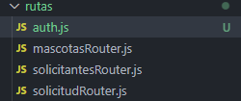

Dentro se encuentra el codigo para el login, en el cual hay un *Módulo que define las rutas relacionadas con la autenticación de usuarios.*

*Utiliza Express y Sequelize para interactuar con la base de datos MySQL.*

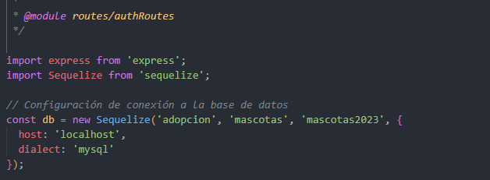



*Endpoint de inicio de sesión.*

*Permite a los usuarios iniciar sesión comparando las credenciales proporcionadas con las almacenadas en la base de datos.*

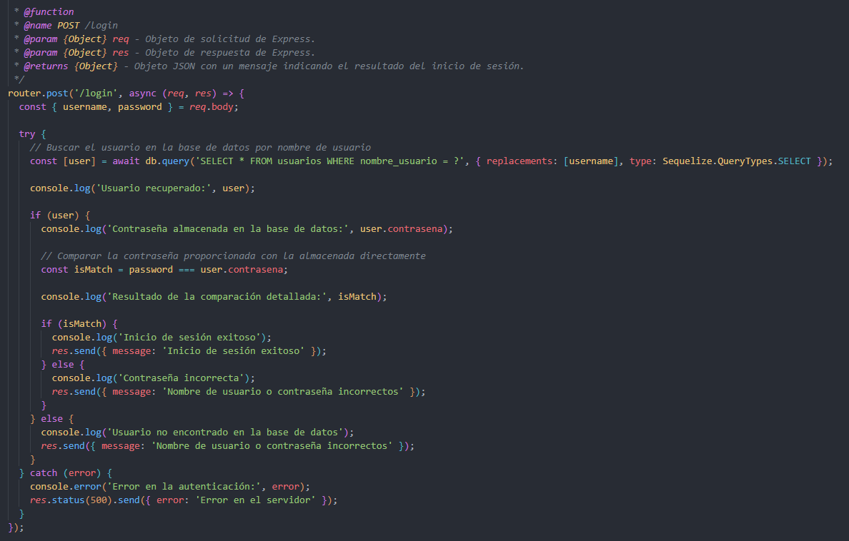

*Endpoint de registro.*

*Permite a los usuarios registrarse almacenando sus credenciales en la base de datos.*

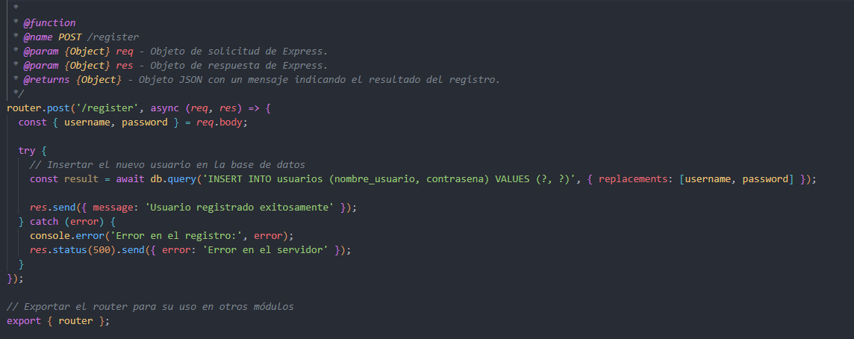

Por otro lado, en Mysql hay que crear una tabla usuario, para lo cual se utilizó el siguiente codigo:  
  
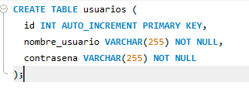

Ahora en React se hizo tro componente llamadao login.js

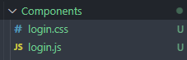

Dentro de login se encuentra, *Componente de React que representa la página de inicio de sesión y registro.*

*Permite a los usuarios autenticarse o registrarse, mostrando mensajes de éxito o error.*

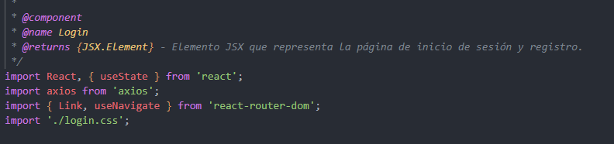



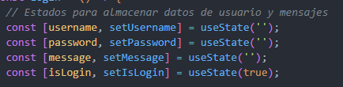

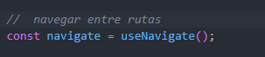

*Maneja la autenticación (inicio de sesión o registro) al enviar una solicitud al servidor.*

*Redirige a la página de mascotas después de un inicio de sesión exitoso.*

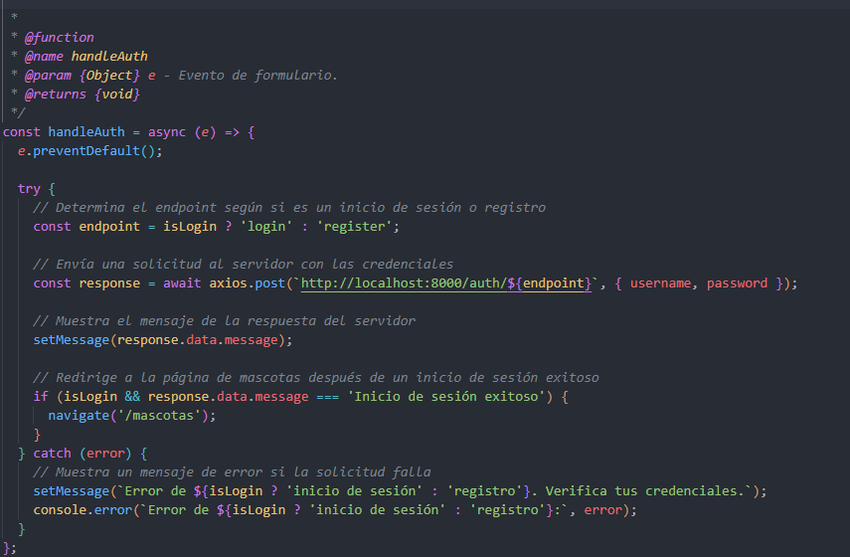

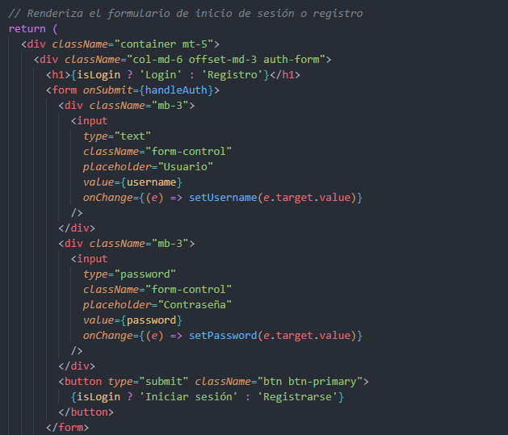

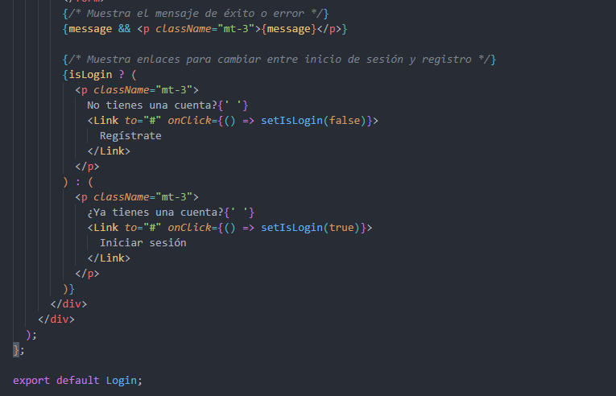

Por otro lado en login.css se metieron algunos estilos

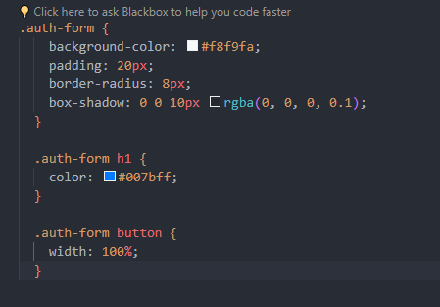

Y visualmente queda así:

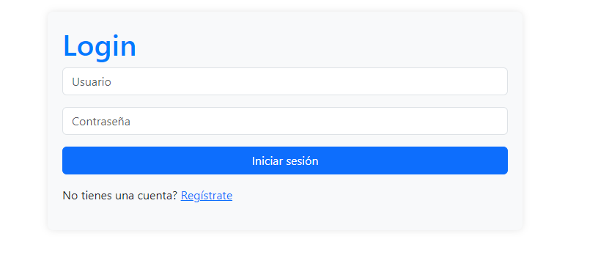

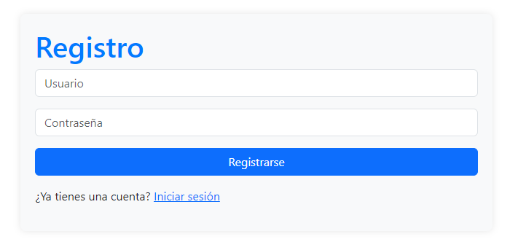

El registro de un usuario

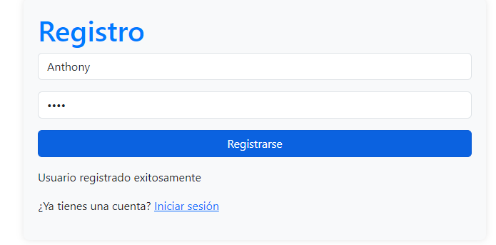

Se ve reflejado en la base de datos



Y cuando inicia sesión se redirige directamente a la pagina de mascotas

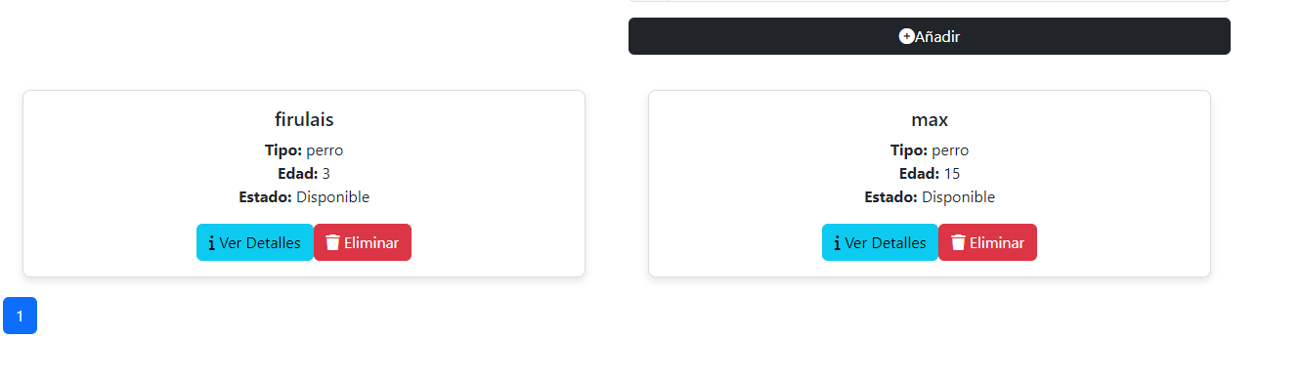

Ahora para la busqueda se hizo el siguiente codigo:

Se declara una nueva variable



Dentro de renderizarMascotasPorPagina se filtran las mascotas

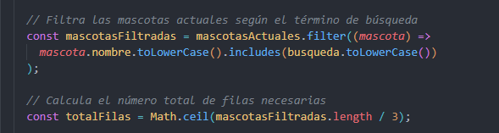

Y en el return, se coloca un nuevo div encima del boton de añadir

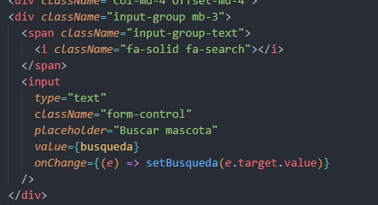

Y así, se vería visualmente

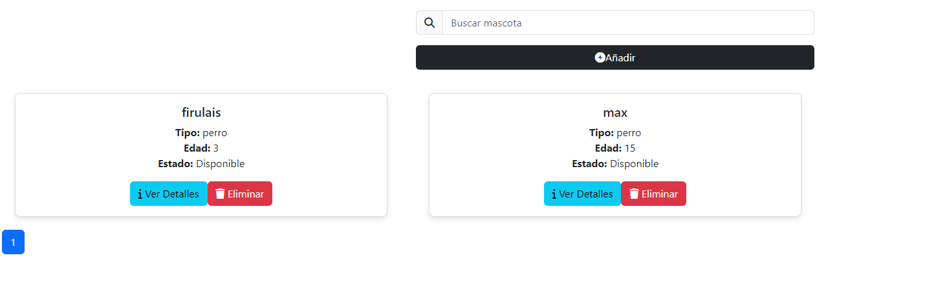

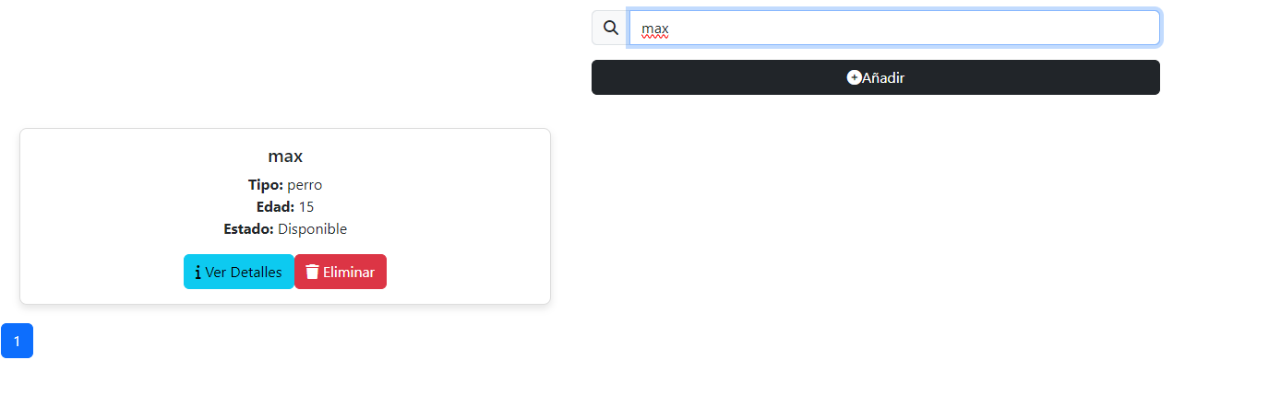

Cabe recalcar, que para solicitantes y solicitudes funciona exactamente igual